之前问过公司目前3.2系统是 只有国家考核的监控点不验收下个月会被自动修约，而不考核企业的监控点不验收的话不会被自动修约
河南有些地市不考核企业的监控点不验收的，有的被自动修约，有的没有被自动修约。
例如被系统自动修约的
- 信阳裕丰粮业的总磷数据从11月9日11点-11月30日23点被系统自动修约成固定值。
- 上天梯2号11月17日9点-30日23点所有数据被系统自动修约成固定值。
截图一为裕丰粮业的数据：
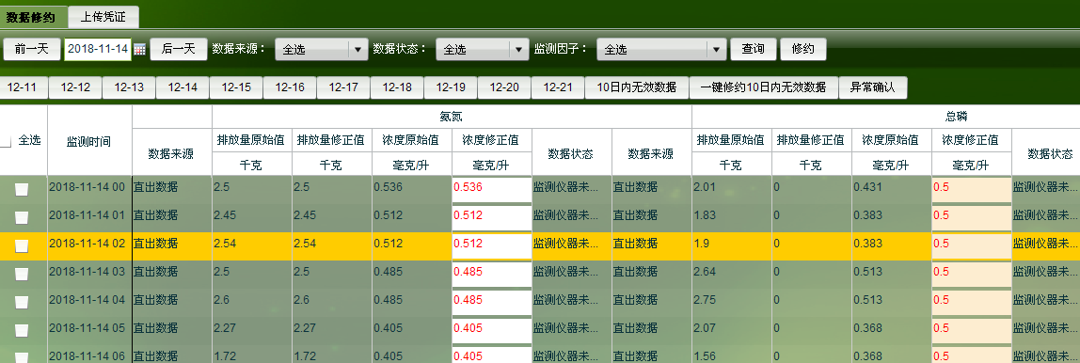
截图二为上天梯2号的数据：
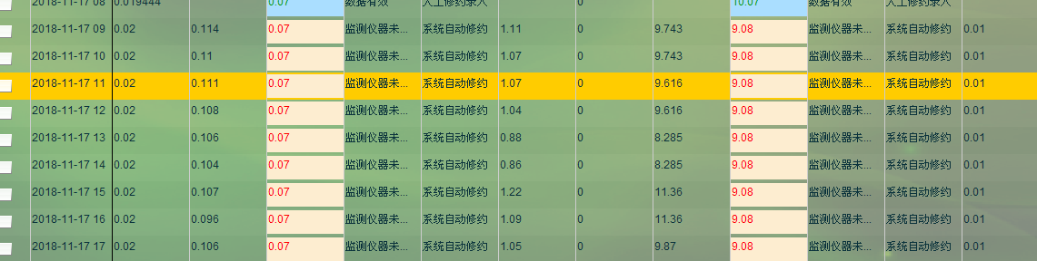
被系统自动修约的数据都是做过数据修约的比如信阳裕丰粮业的总磷数据从11月9日做过数据修约 ，9日7点-8点总磷故障修了下约，从9点之后下个月就被自动修约了
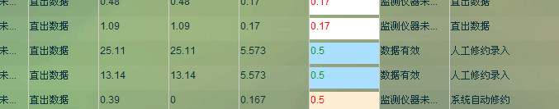

- 没有被自动修约的
信阳市上天梯非金属矿管理区综合执法局污水站，1#出水口
